Муниципальное дошкольное образовательное автономное учреждение «Детский сад №115 «Белочка» комбинированного вида г.Орска»

Мастер-класс для родителей средней группы с использованием элементов изотерапии в технике правополушарного рисования: «Морской рассвет»;

Подготовила : Лапуть С.П.
Педагог-психолог

г.Орск, 2024 г.

Цель: познакомить педагогов и детей с техникой правополушарного рисования,
Описание: данный мастер класс будет интересен для педагогов, воспитателей и родителей, а также для детей младшего школьного возраста, и всем, кто хотел бы научиться живописи, но сомневается в себе. Большую популярность набирает такой эффективный метод живописи, как правополушарное рисование. Дети и взрослые разных возрастов рисуют с огромным увлечением. Занятия правополушарного рисования не только очень вдохновляющие и увлекательные, но и помогают поверить в свой талант абсолютно каждого. Мастер класс может быть использован на занятиях в детском саду, школе, в летнем лагере.
Назначение: рисунок может быть использован для оформления детского интерьера - школьного кабинета, группы в детском саду, домашней комнаты, а так же послужить в качестве подарка для друзей и родных, для участия в конкурсах и выставках.
Задачи:
Обучающие:
познакомить с методом правополушарного рисования;
Развивающие:
развивать фантазию, творческие способности;
развивать мелкую моторику пальцев, точность движений рук, глазомер; развивать пространственное воображение;
Воспитательные:
воспитывать у детей доброе отношение к природе;
создавать положительный эмоциональный настрой;
изготавливать и дарить подарки, сделанные своими руками;
воспитывать терпение, аккуратность, интерес к творчеству.
Рассвет над морем...
Рассвет над морем – это так красиво,
Насколько же прекрасен млечный путь,
Я понимаю, это несравнимо,
Как радости порыв и ночи грусть.
Рассвета краски ярки и чисты,
И лучик солнца первый мимолетно,
Затронув нежно зеркало воды,
Души твоей коснется беззаботно.
Заставит улыбнуться и забыть,
О чем грустишь и думаешь так часто,
Он словно тихо скажет: «Оглянись,
Рассвет встречать у моря – это счастье»
(Галина Дружина)
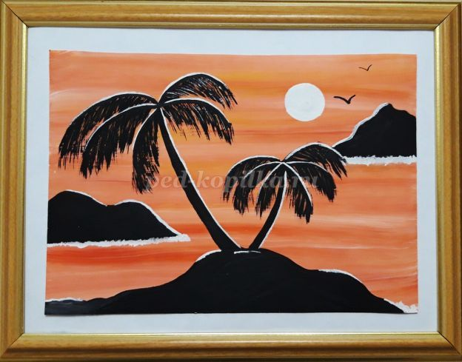

Необходимые материалы: Краски гуашевые, набор кисточек, бумага для работ с гуашью и акварелью, салфетка (для вытирания кисточек). Взять половину листа белой бумаги А-4. Под лист нужно положить клеенку или основу из простой бумаги. Лист бумаги нужно загрунтовать белой гуашевой краской используя большую кисть Взять кисть среднего размера, и поставить пятна краски ярко красного цвета. Добавить пятна желтого цвета. Взять опять большую кисть, немного макнуть в белую гуашь и проводить ею поверх наших мазков. Можно спокойно выходить за границы листа – для этого подложили основу из простой бумаги. Дать краске подсохнуть. Взять тонкую кисть, мокнуть в черную краску и провести короткую линию с правой стороны листа. Над проведенной линией произвольно нарисовать волнистую линию. Полностью закрасить черной краской . Провести линию черной краской с левой стороны чуть ниже, чем с правой. Опять нарисовать волнистую линию. Полностью закрасить черной краской. Нарисовать волнистую линию в нижней части листа, с возвышением по центру. По центру нарисовать полоску с небольшим уклоном влево. Рядом нарисовать полоску, чуть короче, с уклоном вправо. На конце каждой полоски нарисовать 5-6 расходящихся в стороны линий. Взять кисточку с жесткой щетинкой, мокнуть в черную краску, простукать ее на бумаге, и короткими мазками нарисовать листья пальмы. Нарисовать листья у второй пальмы. Белой краской нарисовать солнце. Нарисовать блики тонкой кисточкой на горах. Белой краской подрисовать блики на стволах и листьях пальмы.
Нарисовать 2-3 чайки (количество по желанию)
Наш рисунок готов.

